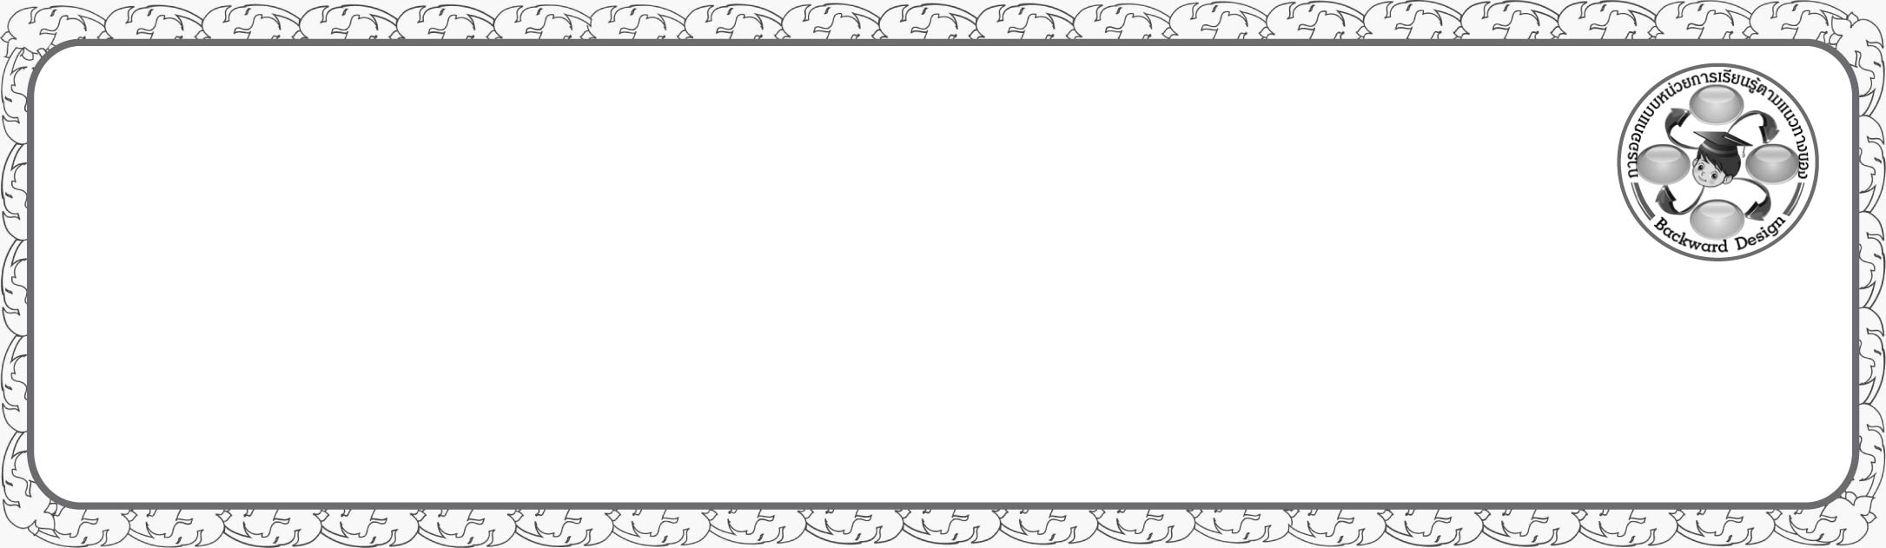
การออกแบบหน่วยการเรียนรู้ตามแนวทางของ Backward Design
หน่วยการเรียนรู้ที่ ๑ เรื่อง บทละครเรื่อง เงาะป่า
รหัส-ชื่อรายวิชา ท ๑๔๑   กลุ่มสาระการเรียนรู้ภาษาไทย
ชั้นประถมศึกษาปีที่ ๔ ภาคเรียนที่ ๑ เวลาเรียน ๘ ชั่วโมง
ผู้สอน ............................................................. โรงเรียน .................................................

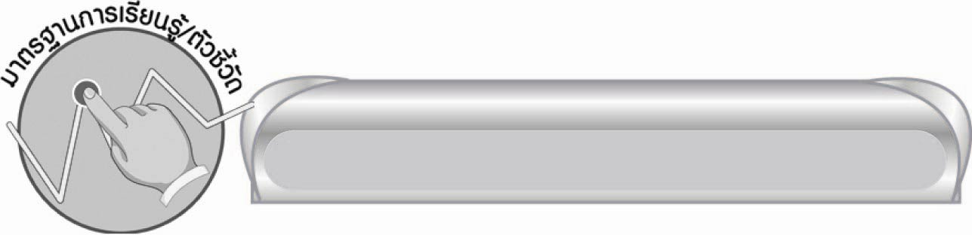

มาตรฐานการเรียนรู้/ตัวชี้วัด

มาตรฐานการเรียนรู้
มาตรฐาน ท ๑.๑ ใช้กระบวนการอ่านสร้างความรู้และความคิดเพื่อนำไปใช้ตัดสินใจแก้ปัญหาในการดำเนินชีวิต และมีนิสัยรักการอ่าน
ตัวชี้วัด
ท ๑.๑ ป. ๔/๓ อ่านเรื่องสั้น ๆ ตามเวลาที่กำหนดและตอบคำถามจากเรื่องที่อ่าน
ท ๑.๑ ป. ๔/๕ คาดคะเนเหตุการณ์จากเรื่องที่อ่านโดยระบุเหตุผลประกอบ
ท ๑.๑ ป. ๔/๖ สรุปความรู้และข้อคิดจากเรื่องที่อ่านเพื่อนำไปใช้ในชีวิตประจำวัน
ท ๑.๑ ป. ๔/๗ อ่านหนังสือที่มีคุณค่าตามความสนใจอย่างสม่ำเสมอและแสดงความคิดเห็น เกี่ยวกับเรื่องที่อ่าน
มาตรฐานการเรียนรู้
มาตรฐาน ท ๕.๑ เข้าใจและแสดงความคิดเห็น วิจารณ์วรรณคดี และวรรณกรรมไทย
อย่างเห็นคุณค่า และนำมาประยุกต์ใช้ในชีวิตจริง
ตัวชี้วัด
ท ๕.๑ ป. ๔/๒ อธิบายข้อคิดจากการอ่านเพื่อนำไปใช้ในชีวิตจริง
ท ๕.๑ ป. ๔/๔ ท่องจำบทอาขยานตามที่กำหนดและบทร้อยกรองที่มีคุณค่าตาม
ความสนใจ

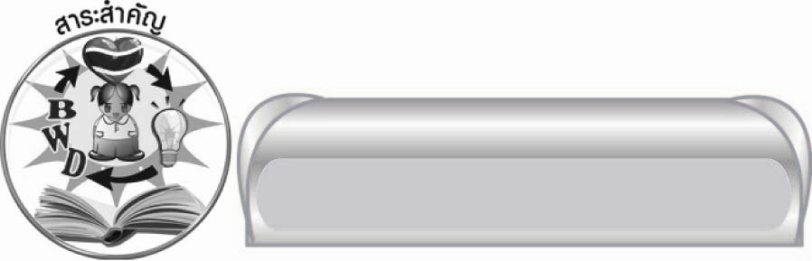
สาระสำคัญ

บทละครเรื่อง เงาะป่า เป็นเรื่องที่มีคุณค่าทางวรรณคดีอย่างครบถ้วนไม่ว่าจะเป็นคุณค่าทางด้านวรรณศิลป์ที่มีความไพเราะด้วยการใช้ถ้อยคำและคำสัมผัสที่สร้างจินตนาการ อารมณ์ ความรู้สึก ได้รับอรรถรสจากการอ่าน
นอกจากนี้ ยังให้ข้อคิดคติเตือนใจในเรื่องความรักของหนุ่มสาวที่ขาดความยั้งคิด ทำตามใจปรารถนาโดยไม่ปรึกษาผู้ใหญ่ รวมทั้งได้เรียนรู้ภาษา ประเพณี ชีวิตความเป็นอยู่ของชาวเงาะซาไก ซึ่งเป็นคนไทยอีกกลุ่มหนึ่งทำให้เกิดความรักความเข้าใจซึ่งกันและกันเป็นอย่างดี

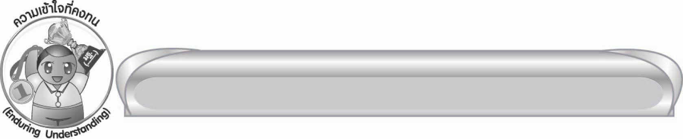
ความเข้าใจที่คงทน (Enduring Understanding)

ความเข้าใจที่คงทน (Enduring Understanding)

นักเรียนสามารถสรุปได้ว่า บทละครเรื่อง เงาะป่า เป็นเรื่องที่มีคุณค่าทางวรรณคดีอย่างครบถ้วนไม่ว่าจะเป็นคุณค่าทางด้านวรรณศิลป์ที่มีความไพเราะด้วยการใช้ถ้อยคำและคำสัมผัสที่สร้างจินตนาการ อารมณ์ ความรู้สึก ได้รับอรรถรสจากการอ่าน
นอกจากนี้ ยังให้ข้อคิดคติเตือนใจในเรื่องความรักของหนุ่มสาวที่ขาดความยั้งคิด ทำตามใจปรารถนาโดยไม่ปรึกษาผู้ใหญ่ รวมทั้งได้เรียนรู้ภาษา ประเพณี ชีวิตความเป็นอยู่ของชาวเงาะซาไก ซึ่งเป็นคนไทยอีกกลุ่มหนึ่งทำให้เกิดความรักความเข้าใจซึ่งกันและกันเป็นอย่างดี

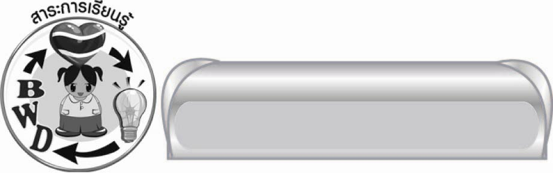
สาระการเรียนรู้

บทละครเรื่อง เงาะป่า


สมรรถนะสำคัญของผู้เรียน
๑. ความสามารถในการสื่อสาร
๏ ทักษะการอ่าน
๏ ทักษะการเขียน
๏ ทักษะการฟัง การดู และการพูด
๒. ความสามารถในการคิด
๏ การให้เหตุผล
๏ การวิเคราะห์
๏ การสังเคราะห์
๏ การจัดระบบความคิดเป็นแผนภาพ
๏ การประยุกต์/การปรับปรุง
๏ การสรุปความรู้
๏ การประเมินค่า
๓. ความสามารถในการแก้ปัญหา
๔. ความสามารถในการใช้ทักษะชีวิต


คุณลักษณะอันพึงประสงค์

รักความเป็นไทย
ตัวชี้วัดที่ ๗.๓ อนุรักษ์และสืบทอดภูมิปัญญาไทย

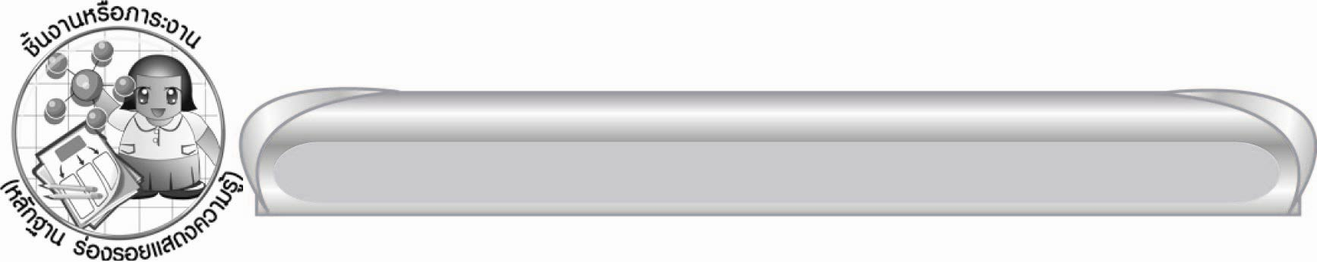
ชิ้นงานหรือภาระงาน (หลักฐาน ร่องรอยแสดงความรู้)

๑. ใบงานเรื่อง การเขียนแผนภาพโครงเรื่องของบทละครเรื่อง เงาะป่า
๒. ใบงานเรื่อง การคาดคะเนเหตุการณ์จากเรื่อง เงาะป่า

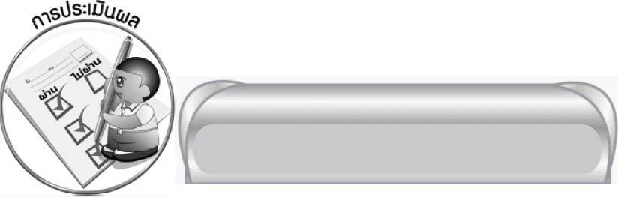

การประเมินผล

การประเมินผลตัวชี้วัด
ใบงานที่ ๒๓ เรื่อง การเขียนแผนภาพโครงเรื่องของบทละครเรื่อง เงาะป่า

ระดับคะแนน  เกณฑ์การประเมิน | ๔ | ๓ | ๒ | ๑
การเขียนแผนภาพโครงเรื่อง | เขียนแผนภาพโครงเรื่องได้ชัดเจนครอบคลุมเนื้อเรื่องทั้งหมดสรุปข้อคิดหลักถูกต้อง | เขียนแผนภาพ  โครงเรื่อง ละเอียด แต่บางเหตุการณ์  ไม่ชัดเจน สามารถสรุปข้อคิดหลักได้ถูกต้อง | เขียนแผนภาพโครงเรื่องได้ถูกต้องตาม  เนื้อเรื่องเดิม  แต่สรุปเหตุการณ์และข้อคิดหลักไม่ชัดเจน | เขียนแผนภาพโครงเรื่องตามรูปแบบที่กำหนดได้แต่เขียนสั้นมากหรือสรุป  บางเหตุการณ์ผิดเพี้ยนไป  ข้อคิดที่สรุปได้  เป็นข้อคิดรอง

ใบงานที่ ๒๔ เรื่อง การคาดคะเนเหตุการณ์จากเรื่อง เงาะป่า

ระดับคะแนน  เกณฑ์การประเมิน | ๔ | ๓ | ๒ | ๑
การคาดคะเนเหตุการณ์จากเรื่องเงาะป่า | เขียนคำตอบอย่างละเอียดและอธิบายเหตุผลประกอบชัดเจน | เขียนคำตอบอย่างละเอียดและ  มีเหตุผลประกอบที่สัมพันธ์กัน | เขียนคำตอบและแสดงเหตุผลพอเข้าใจ | เขียนคำตอบเพียงสั้น ๆ

การประเมินผลคุณลักษณะอันพึงประสงค์
รักความเป็นไทย
ตัวชี้วัดที่ ๗.๓ อนุรักษ์และสืบทอดภูมิปัญญาไทย
พฤติกรรมบ่งชี้ | ดีเยี่ยม (๓) | ดี (๒) | ผ่าน (๑) | ไม่ผ่าน (๐)
๗.๓.๑ นำภูมิปัญญา-ไทยมา  ใช้ให้เหมาะสม  ในวิถีชีวิต  ๗.๓.๒ ร่วมกิจกรรม  ที่เกี่ยว-  ข้องกับ  ภูมิปัญญา-ไทย  ๗.๓.๓ แนะนำ  มีส่วนร่วมในการ  สืบทอดภูมิปัญญา-ไทย | บอกชื่อ  ภูมิปัญญาไทยในท้องถิ่น เข้าร่วมและชักชวนคนในครอบครัว เพื่อนและบุคคลอื่น ๆ เข้าร่วมกิจกรรมที่เกี่ยวข้องกับ  ภูมิปัญญาไทย  ใช้ภูมิปัญญาไทยในชีวิตประจำวัน | บอกชื่อ  ภูมิปัญญาไทยที่ใช้ในท้องถิ่น  เข้าร่วมและชักชวนคนในครอบครัวหรือเพื่อนเข้าร่วมกิจกรรมที่เกี่ยวข้องกับ  ภูมิปัญญาไทย | บอกชื่อภูมิปัญญา-ไทยที่ใช้ในท้องถิ่น เข้าร่วมกิจกรรมที่เกี่ยวข้องกับ  ภูมิปัญญาไทย | ไม่สนใจ  ภูมิปัญญาไทย

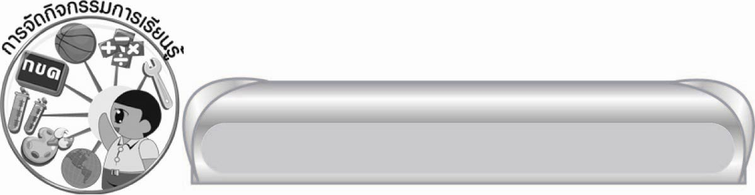
การจัดกิจกรรมการเรียนรู้

๑. ครูติดบัตรคำว่า เงาะ แล้วให้นักเรียนร่วมกันสนทนาว่านึกถึงอะไรบ้าง

๒. ให้นักเรียนศึกษาประวัติของบทละครเรื่อง เงาะป่า และเนื้อเรื่องย่อ
๓. ให้นักเรียนอ่านบทละครเรื่อง เงาะป่า และหาความหมายของคำศัพท์
๔. ให้นักเรียนอ่านบทละครเรื่อง เงาะป่า เป็นทำนองเสนาะตามหลักการอ่านบทร้อยกรองให้ถูกต้องและชัดเจน
๕. ให้นักเรียนร่วมกันตั้งคำถามและตอบคำถามจากเนื้อเรื่อง
๖. ให้นักเรียนเขียนสรุปสาระสำคัญของเรื่อง เงาะป่า แต่ละตอน
๗. ให้นักเรียนแบ่งกลุ่มเขียนแผนภาพโครงเรื่องจากการอ่านบทละครเรื่อง เงาะป่า
แล้วออกมานำเสนอหน้าชั้นเรียน ให้นักเรียนเลือกตัวแทนออกมาแสดงบทบาทสมมุติเหตุการณ์
ที่เกิดขึ้น
๘. ให้นักเรียนทำใบงานที่ ๒๓ เรื่อง การเขียนแผนภาพโครงเรื่องของบทละครเรื่อง เงาะป่า ครูประเมินผลงานของนักเรียนเป็นรายบุคคล
๙. ให้นักเรียนทำใบงานที่ ๒๔ เรื่อง การคาดคะเนเหตุการณ์จากเรื่อง เงาะป่า ร่วมกันแลกเปลี่ยนความคิดเห็น ครูประเมินผลงานของนักเรียนเป็นรายบุคคล
๑๐. ให้นักเรียนร่วมกันวิจารณ์เกี่ยวกับตัวละครว่าชอบตัวละครใดมากที่สุด พร้อมอธิบายเหตุผล
๑๑. ให้นักเรียนร่วมกันแสดงความคิดเห็นจากเนื้อเรื่อง ระบุข้อคิดที่ได้รับ และวิเคราะห์คุณค่าด้านอารมณ์ สังคม และวัฒนธรรมเป็นแผนภาพความคิด
๑๒. นักเรียนและครูร่วมกันสรุปข้อคิดที่สามารถนำมาใช้ในชีวิตประจำวัน
๑๓. ให้นักเรียนและครูร่วมกันสรุปความรู้เกี่ยวกับบทละครเรื่อง เงาะป่า ดังนี้
๏ บทละครเรื่อง เงาะป่า เป็นเรื่องที่มีคุณค่าทางวรรณคดีอย่างครบถ้วนไม่ว่าจะเป็นคุณค่าทางด้านวรรณศิลป์ที่มีความไพเราะด้วยการใช้ถ้อยคำและคำสัมผัสที่สร้างจินตนาการ อารมณ์ ความรู้สึก ได้รับอรรถรสจากการอ่าน
นอกจากนี้ ยังให้ข้อคิดคติเตือนใจในเรื่องความรักของหนุ่มสาวที่ขาดความยั้งคิด ทำตามใจปรารถนาโดยไม่ปรึกษาผู้ใหญ่ รวมทั้งได้เรียนรู้ภาษา ประเพณี ชีวิตความเป็นอยู่ของ
ชาวเงาะซาไกซึ่งเป็นคนไทยอีกกลุ่มหนึ่งทำให้เกิดความรักความเข้าใจซึ่งกันและกันเป็นอย่างดี

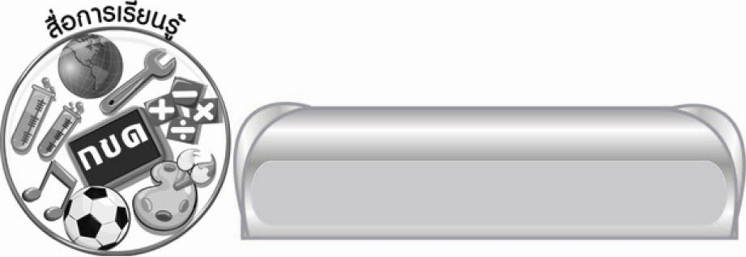

สื่อการเรียนรู้

๑. บัตรคำ
๒. บทละครเรื่อง เงาะป่า ตอนชมป่า พิธีแต่งงาน โศกนาฏกรรม
๓. พจนานุกรม
๔. กระดาษปรู๊ฟ
๕. กระดาษจดบันทึก
๖. ฉลาก
๗.ใบงานที่ ๒๓-๒๔


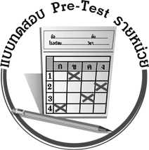
แบบทดสอบก่อนเรียน (Pre-Test)
ได้__________คะแนน
คะแนนเต็ม ๑๐ คะแนน

ชื่อ ____________ นามสกุล ______________ เลขที่ _____ ชั้น _____
ให้นักเรียนใช้ดินสอระบายลงใน หน้าคำตอบที่ถูกต้องให้เต็มวง

๑. การที่ลำหับยอมหนีตามซมพลาแสดงว่านางเป็นคนเช่นไร
๑ หลงเชื่อคนง่าย ๒ ยึดมั่นในคำสัญญา
๓ เห็นแก่ความรักเป็นใหญ่ ๔ เชื่อฟังคำสั่งสอนของบิดามารดา

๒. ลำหับควรทำเช่นไรเพื่อไม่ให้เกิดเรื่องร้ายในภายหลัง
๑ หนีไปกับซมพลาก่อนการแต่งงาน
๒ เล่าความจริงเกี่ยวกับซมพลาให้บิดามารดาทราบ
๓ บอกเลิกกับฮเนาก่อนแล้วค่อยหนีไปกับซมพลา
๔ ฆ่าตัวตายเพื่อหนีการแต่งงานกับฮเนา

๓. “พ่อแม่ของลำหับยกลำหับให้ฮเนาเพราะเห็นว่าทั้งสองเหมาะสมกัน”
ข้อความที่ขีดเส้นใต้ตรงกับสำนวนใด
๑ กิ่งทองใบหยก ๒ ขมิ้นกับปูน
๓ ขิงก็รา ข่าก็แรง ๔ กระต่ายหมายจันทร์

๔. “บิดามารดาของฮเนาได้มาสู่ขอลำหับให้แก่บุตรชาย” การกระทำนี้ตรงกับ
สำนวนใด
๑ เข้าผู้เข้าคน ๒ เข้าพระเข้านาง
๓ เข้าตามตรอก ออกตามประตู ๔ เข้าเมืองตาหลิ่ว ต้องหลิ่วตาตาม

๕. “ความรักของซมพลาและลำหับมีอุปสรรคเนื่องจากบิดามารดาของลำหับ
ยกนางให้แก่ฮเนาบุตรชายของยอปานผู้ใหญ่บ้าน” สำนวนใดตรงกับเหตุการณ์นี้
๑ คลุมถุงชน ๒ ลูกไก่อยู่ในกำมือ
๓ ปลูกเรือนคร่อมตอ ๔ ปลูกเรือนตามใจผู้อยู่

อ่านคำประพันธ์ต่อไปนี้ แล้วตอบคำถามข้อ ๖-๘

พี่ตายจากพรากเจ้าไปทั้งรัก สุดจะหักห้ามวิโยคโศกจิต
มาตรแม้นชีวีพี่ม้วยมิด จงคืนคิดรักใคร่ในฮเนา
เขาคงพิศวาสไม่บาดหมาง จงเสื่อมสร่างวิโยคโศกเศร้า
ให้พี่ตายวายพะวงด้วยนงเยาว์ จะหลับตาลาเจ้าบรรลัยลาญ

๖. ซมพลาพูดด้วยความรู้สึกอย่างไร
๑ ความรับผิดชอบ ๒ ความกังวลห่วงใย
๓ ความเมตตาสงสาร ๔ ความสำนึกผิด

๗. เหตุใดลำหับจึงฆ่าตัวตายตามซมพลา
๑ เพื่อพิสูจน์รักแท้
๒ เพื่อหลีกเลี่ยงการกลับไปอยู่กับฮเนา
๓ เพื่อลบล้างความผิดของตน
๔ เพื่อหนีการถูกลงโทษตามประเพณี

๘. ใจความของคำประพันธ์นี้มีจุดประสงค์เพื่ออะไร
๑ ขอร้อง ๒ แนะนำ ๓ สั่งสอน ๔ สั่งเสีย

อ่านคำประพันธ์ต่อไปนี้ แล้วตอบคำถามข้อ ๙-๑๐

แม้นแต่เดิมเริ่มรู้ความตระหนัก จะห้ามหักจิตไว้ให้นักหนา
ไม่ชิงรักหักหาญดวงกานดา เพราะความแสนเสนหาหักอาลัย

๙. การที่ฮเนาฆ่าตัวตายเพราะคิดว่าตนเป็นต้นเหตุแห่งการตายของคนทั้งสอง
ซึ่งรักกัน แสดงว่าฮเนารู้สึกเช่นไรในขณะนั้น
๑ เศร้าสลดใจ ๒ โกรธแค้น
๓ กลัวความผิด ๔ หมดอาลัยในชีวิต

๑๐. ความคิดของฮเนาตามคำประพันธ์ตรงกับข้อใด
๑ รักนักมักหน่าย ๒ รักแท้คือการเสียสละ
๓ รักผู้หญิงต้องอิงผู้ใหญ่ ๔ รักยาวให้บั่น รักสั้นให้ต่อ

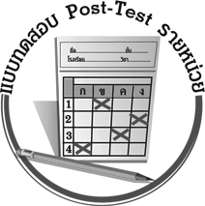
แบบทดสอบหลังเรียน (Post-Test)
ได้__________คะแนน
คะแนนเต็ม ๑๐ คะแนน

ชื่อ ____________ นามสกุล ______________ เลขที่ _____ ชั้น _____
ให้นักเรียนใช้ดินสอระบายลงใน หน้าคำตอบที่ถูกต้องให้เต็มวง

๑. “บิดามารดาของฮเนาได้มาสู่ขอลำหับให้แก่บุตรชาย” การกระทำนี้ตรงกับ
สำนวนใด
๑ เข้าผู้เข้าคน ๒ เข้าพระเข้านาง
๓ เข้าตามตรอก ออกตามประตู ๔ เข้าเมืองตาหลิ่ว ต้องหลิ่วตาตาม

๒. “พ่อแม่ของลำหับยกลำหับให้ฮเนาเพราะเห็นว่าทั้งสองเหมาะสมกัน”
ข้อความที่ขีดเส้นใต้ตรงกับสำนวนใด
๑ กิ่งทองใบหยก ๒ ขมิ้นกับปูน
๓ ขิงก็รา ข่าก็แรง ๔ กระต่ายหมายจันทร์

๓. “ความรักของซมพลาและลำหับมีอุปสรรคเนื่องจากบิดามารดาของลำหับ
ยกนางให้แก่ฮเนาบุตรชายของยอปานผู้ใหญ่บ้าน” สำนวนใดตรงกับเหตุการณ์นี้
๑ คลุมถุงชน ๒ ลูกไก่อยู่ในกำมือ
๓ ปลูกเรือนคร่อมตอ ๔ ปลูกเรือนตามใจผู้อยู่

๔. การที่ลำหับยอมหนีตามซมพลาแสดงว่านางเป็นคนเช่นไร
๑ หลงเชื่อคนง่าย ๒ ยึดมั่นในคำสัญญา
๓ เห็นแก่ความรักเป็นใหญ่ ๔ เชื่อฟังคำสั่งสอนของบิดามารดา

๕. ลำหับควรทำเช่นไรเพื่อไม่ให้เกิดเรื่องร้ายในภายหลัง
๑ หนีไปกับซมพลาก่อนการแต่งงาน
๒ เล่าความจริงเกี่ยวกับซมพลาให้บิดามารดาทราบ
๓ บอกเลิกกับฮเนาก่อนแล้วค่อยหนีไปกับซมพลา
๔ ฆ่าตัวตายเพื่อหนีการแต่งงานกับฮเนา

อ่านคำประพันธ์ต่อไปนี้ แล้วตอบคำถามข้อ ๖-๘

พี่ตายจากพรากเจ้าไปทั้งรัก สุดจะหักห้ามวิโยคโศกจิต
มาตรแม้นชีวีพี่ม้วยมิด จงคืนคิดรักใคร่ในฮเนา
เขาคงพิศวาสไม่บาดหมาง จงเสื่อมสร่างวิโยคโศกเศร้า
ให้พี่ตายวายพะวงด้วยนงเยาว์ จะหลับตาลาเจ้าบรรลัยลาญ

๖. ใจความของคำประพันธ์นี้มีจุดประสงค์เพื่ออะไร
๑ ขอร้อง ๒ แนะนำ ๓ สั่งสอน ๔ สั่งเสีย

๗. ซมพลาพูดด้วยความรู้สึกอย่างไร
๑ ความรับผิดชอบ ๒ ความกังวลห่วงใย
๓ ความเมตตาสงสาร ๔ ความสำนึกผิด

๘. เหตุใดลำหับจึงฆ่าตัวตายตามซมพลา
๑ เพื่อพิสูจน์รักแท้
๒ เพื่อหลีกเลี่ยงการกลับไปอยู่กับฮเนา
๓ เพื่อลบล้างความผิดของตน
๔ เพื่อหนีการถูกลงโทษตามประเพณี

อ่านคำประพันธ์ต่อไปนี้ แล้วตอบคำถามข้อ ๙-๑๐

แม้นแต่เดิมเริ่มรู้ความตระหนัก จะห้ามหักจิตไว้ให้นักหนา
ไม่ชิงรักหักหาญดวงกานดา เพราะความแสนเสนหาหักอาลัย

๙. ความคิดของฮเนาตามคำประพันธ์ตรงกับข้อใด
๑ รักนักมักหน่าย ๒ รักแท้คือการเสียสละ
๓ รักผู้หญิงต้องอิงผู้ใหญ่ ๔ รักยาวให้บั่น รักสั้นให้ต่อ

๑๐. การที่ฮเนาฆ่าตัวตายเพราะคิดว่าตนเป็นต้นเหตุแห่งการตายของคนทั้งสอง
ซึ่งรักกัน แสดงว่าฮเนารู้สึกเช่นไรในขณะนั้น
๑ เศร้าสลดใจ ๒ โกรธแค้น
๓ กลัวความผิด ๔ หมดอาลัยในชีวิต

เฉลย แบบทดสอบก่อนเรียน (Pre-Test)
๑. ๓ ๒. ๒ ๓. ๑ ๔. ๓ ๕. ๑
๖. ๒ ๗. ๑ ๘. ๔ ๙. ๑ ๑๐. ๒

เฉลย แบบทดสอบหลังเรียน (Post-Test)
๑. ๓ ๒. ๑ ๓. ๑ ๔. ๓ ๕. ๒
๖. ๔ ๗. ๒ ๘. ๑ ๙. ๒ ๑๐. ๑





แบบบันทึกสรุปผลการเรียนรู้สำหรับผู้เรียน
นักเรียนมีความรู้สึกอย่างไร หลังจากที่เรียนหน่วยการเรียนรู้นี้แล้ว
......................................................................................................................
...........................................................
นักเรียนยังไม่เข้าใจเรื่องใดอีกบ้างที่เกี่ยวกับหน่วยการเรียนรู้นี้
ซึ่งต้องการให้ครูอธิบายเพิ่มเติม
............................................................................................................................................................................................
นักเรียนได้รับความรู้เรื่องใดบ้างจากหน่วยการเรียนรู้นี้
.................................................................................................................................................................................
...........................................................
นักเรียนจะสามารถนำความรู้ ความเข้าใจจากหน่วยการเรียนรู้นี้ไปใช้ประโยชน์ในชีวิตประจำวันได้อย่างไรบ้าง
...........................................................................................................................................................................................................................................................
นักเรียนได้ทำกิจกรรมอะไรบ้างในหน่วยการเรียนรู้นี้
...........................................................................................................................................................................................................................................
..........................................................
ผลงานที่นักเรียนชอบและต้องการคัดเลือกเป็นผลงานดีเด่นจาก
หน่วยการเรียนรู้นี้คือผลงานใดบ้าง
เพราะอะไร
............................................................................................................................................................................................
หน่วยการเรียนรู้ที่ .......................................................................................
๑. ครูสามารถนำแบบบันทึกนี้ไปใช้เป็นหลักฐานและข้อมูลเพื่อปรับปรุง และพัฒนากระบวนการเรียนรู้ของผู้เรียน
๒. ครูสามารถนำแบบบันทึกนี้ไปใช้ประกอบการทำวิจัยในชั้นเรียนเพื่อเป็นผลงานประกอบการเลื่อนวิทยฐานะได้

ชื่อ-นามสกุล...................................... เลขที่ ............................................ ชั้น ..................................
วันที่ ................................................ เดือน ........................................................... พ.ศ. ...................
คำชี้แจง ให้นักเรียนบันทึกสรุปผลการเรียนรู้จากหน่วยการเรียนรู้นี้

หมายเหตุ ให้ครูสำเนาแบบบันทึกนี้เพื่อให้นักเรียนบันทึกทุกหน่วยการเรียนรู้
1. ครูสามารถนำแบบบันทึกนี้ไปใช้เป็นหลักฐานและข้อมูลเพื่อปรับปรุง และพัฒนากระบวนการเรียนรู้ของผู้เรียน
2. ครูสามารถนำแบบบันทึกนี้ไปใช้ประกอบการทำวิจัยในชั้นเรียนเพื่อเป็นผลงานประกอบการเลื่อนวิทยฐานะได้

